OGŁOSZENIE 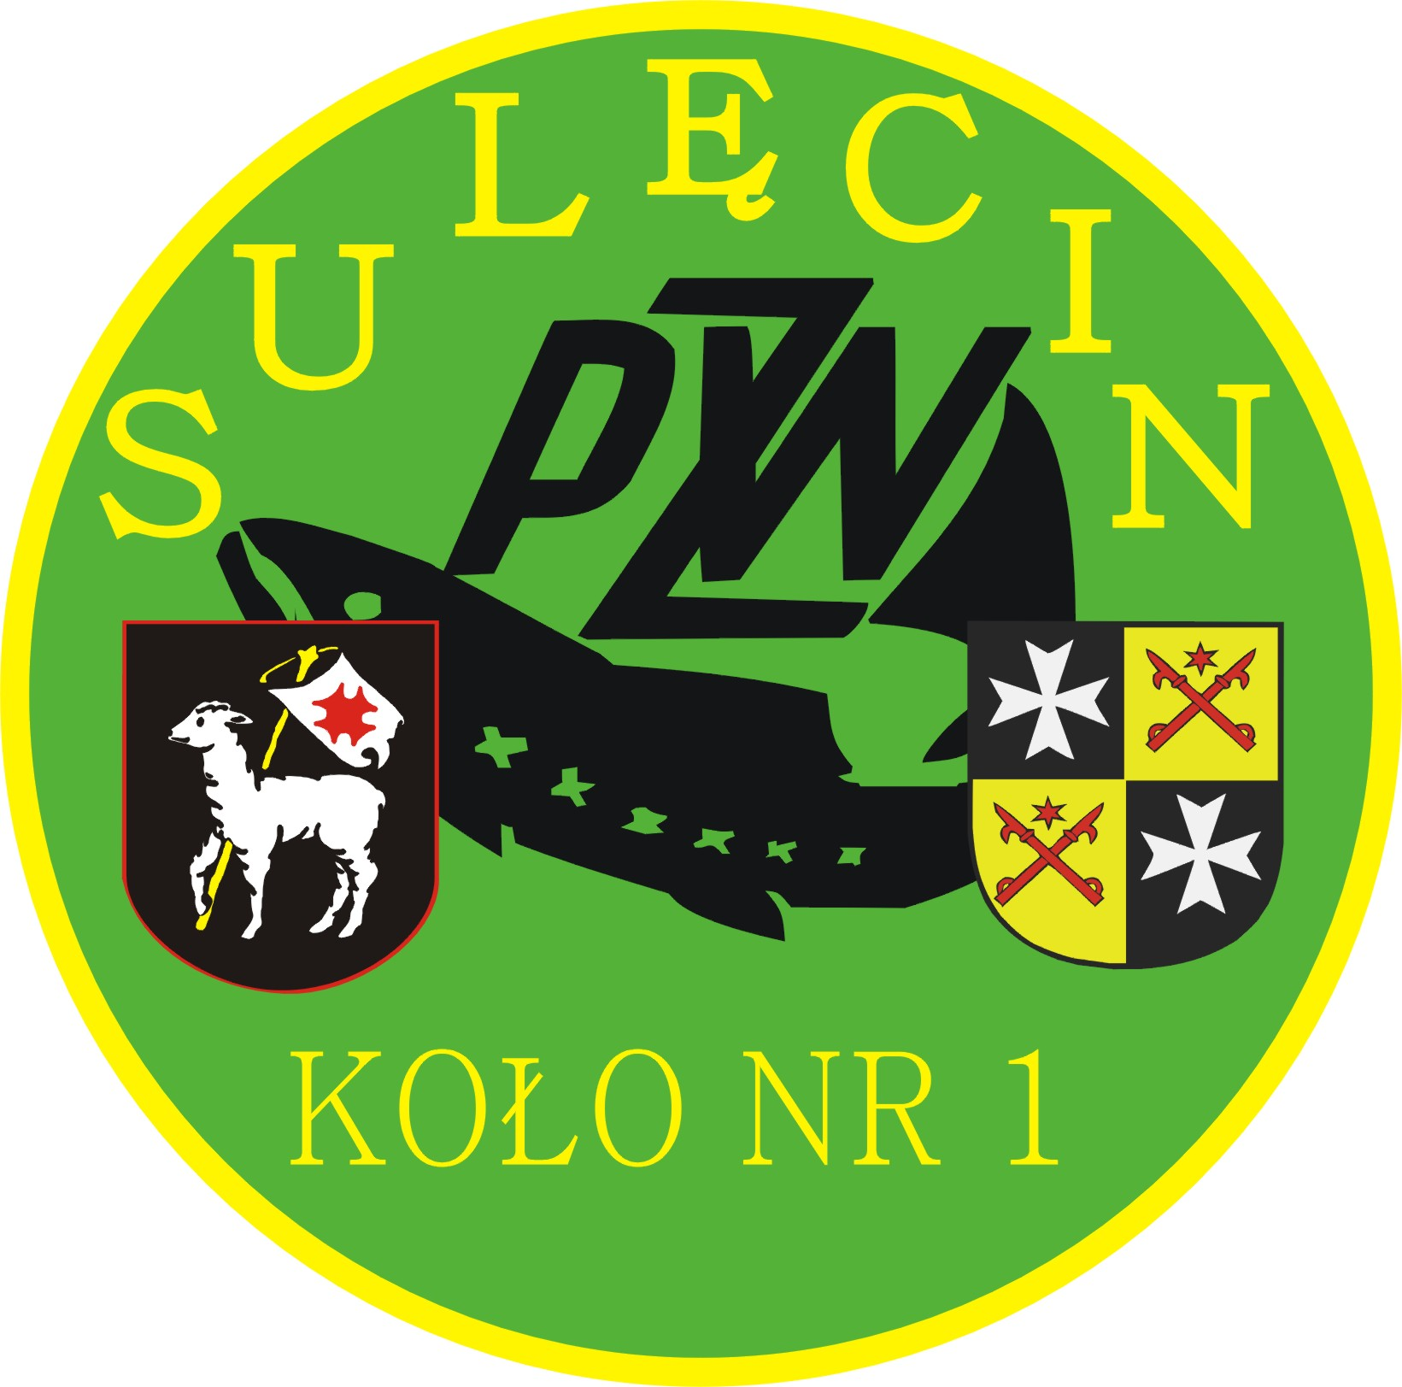

KOŁO PZW Nr 1 SULĘCIN
ZAPRASZA NA SPŁAWIKOWE MISTRZOWSTWA KOŁA II tura
O Puchar 75-lecia Koła

03 kwietnia 2022r

- ZBIÓRKA do 8.00 jez.Ostrowskie
- Zapisy do dnia 31.03.2022- sklep Damax - Skarbnik koła
Paweł Sobczak
- Seniorzy 15 zł
- Kadeci ,juniorzy, kobiety bez opłat

SERDECZNIE ZAPRASZAMY
(-) Zarząd Koła PZW Nr 1

